Dotkněte se inovací CZ.1.07/1.3.00/51.0024

Hodnocení aplikace Interaktivní prvouka

Alena Zicháčková
Klíčová slova: hodiny, roční období, měsíce, prvouka
Předmět: Prvouka
Ročník: 1. ročník
Téma: Orientace v čase, roční období,
Určování času podle hodin

Obsah: Den, části dne, činnosti v průběhu dne, celé hodiny
Cíl: Orientace v čase podle hodin, podle pravidelných denních činností
Forma: Individuální, skupinové vyučování
Metoda: Osvojování učiva formou hry podporující tvořivé poznání

Roční období
- Společná práce: Opakování ročního období podle zobrazené fotografie (jaro, léto, podzim, zima)
- Práce ve skupinách: Hledání a určení ročního období odpovídající současné době, rozhovor skupin o nalezeném obrázku
Žáci mají na tabletu při skupinovém vyučování řadit názvy ročních období ke správnému obrázku, vyhodnotit úspěšnost a také chyby.
- Učitel rozdělí děti do čtyř skupin
- Skupina dostane tablet, kde je stažená aplikace Interaktivní prvouka.

- Učitel má stejnou aplikaci na svém tabletu a tablet je propojen s interaktivní tabulí.
- Na interaktivní tabuli je obrázek ročního období jaro.
- Žáci na tabletu najdou stejný obrázek.
- Společná kontrola na tabletu u všech skupin.
- Děti hledají další obrázky a přiřazují název ročního období.
- Zpětná kontrola a vyhodnocení úspěšnosti všech skupin.

B. Určování času podle hodin
Společná práce:
- Seznámení s celými hodinami, velká a malá ručička, pohybový doprovod s básničkou
- Nastavení správného času na hodinách podle pokynů učitele na interaktivní tabuli
- K hodinám přiřadit správnou část dne
- Jednotlivci nastavují čas podle pokynů učitele a zároveň vedou rozhovor o správné části dne a jeho využití.
Skupinová práce na tabletu
- Stažená aplikace Interaktivní prvouka – Interaktivní hodiny
- Každá skupina má na lístečku napsaný čas, který má nastavit.
- Každá skupina svůj čas předvede a na interaktivní tabuli zkontroluje.
- Podle obrázků skupiny určují celý čas.

Společné pomůcky: Tablety, interaktivní tabule
Zdroje: Aplikace Interaktivní prvouka - http://dumy.cz/material/143844-interaktivni-prvouka

Příloha
Aplikace – Interaktivní prvouka
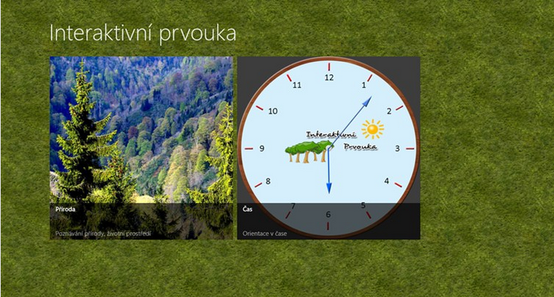
Obrázek 1 - Interaktivní prvouka - aplikace
Tuto aplikaci je vhodné využít již v mateřských školách a v prvouce na 1. stupni ZŠ. Interaktivní prvouka je vhodná k procvičení probírané látky – určování ročního období, poznávání rostlin a živočichů a určování času. Výhodou této aplikace je jednoduché ovládání např. přesunem, a rychlá zpětná vazba, která je velmi důležitá a motivující. Pomocí této aplikace lze hodinu prvouky dětem zpříjemnit a více je motivovat. Aplikaci lze pořídit zdarma, což je velká výhoda.
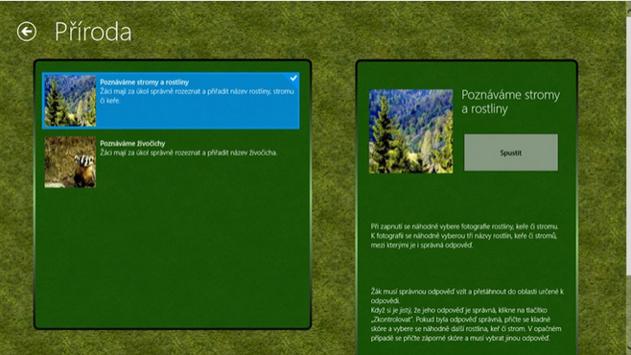
Obrázek 2 - Interaktivní prvouka - příroda

